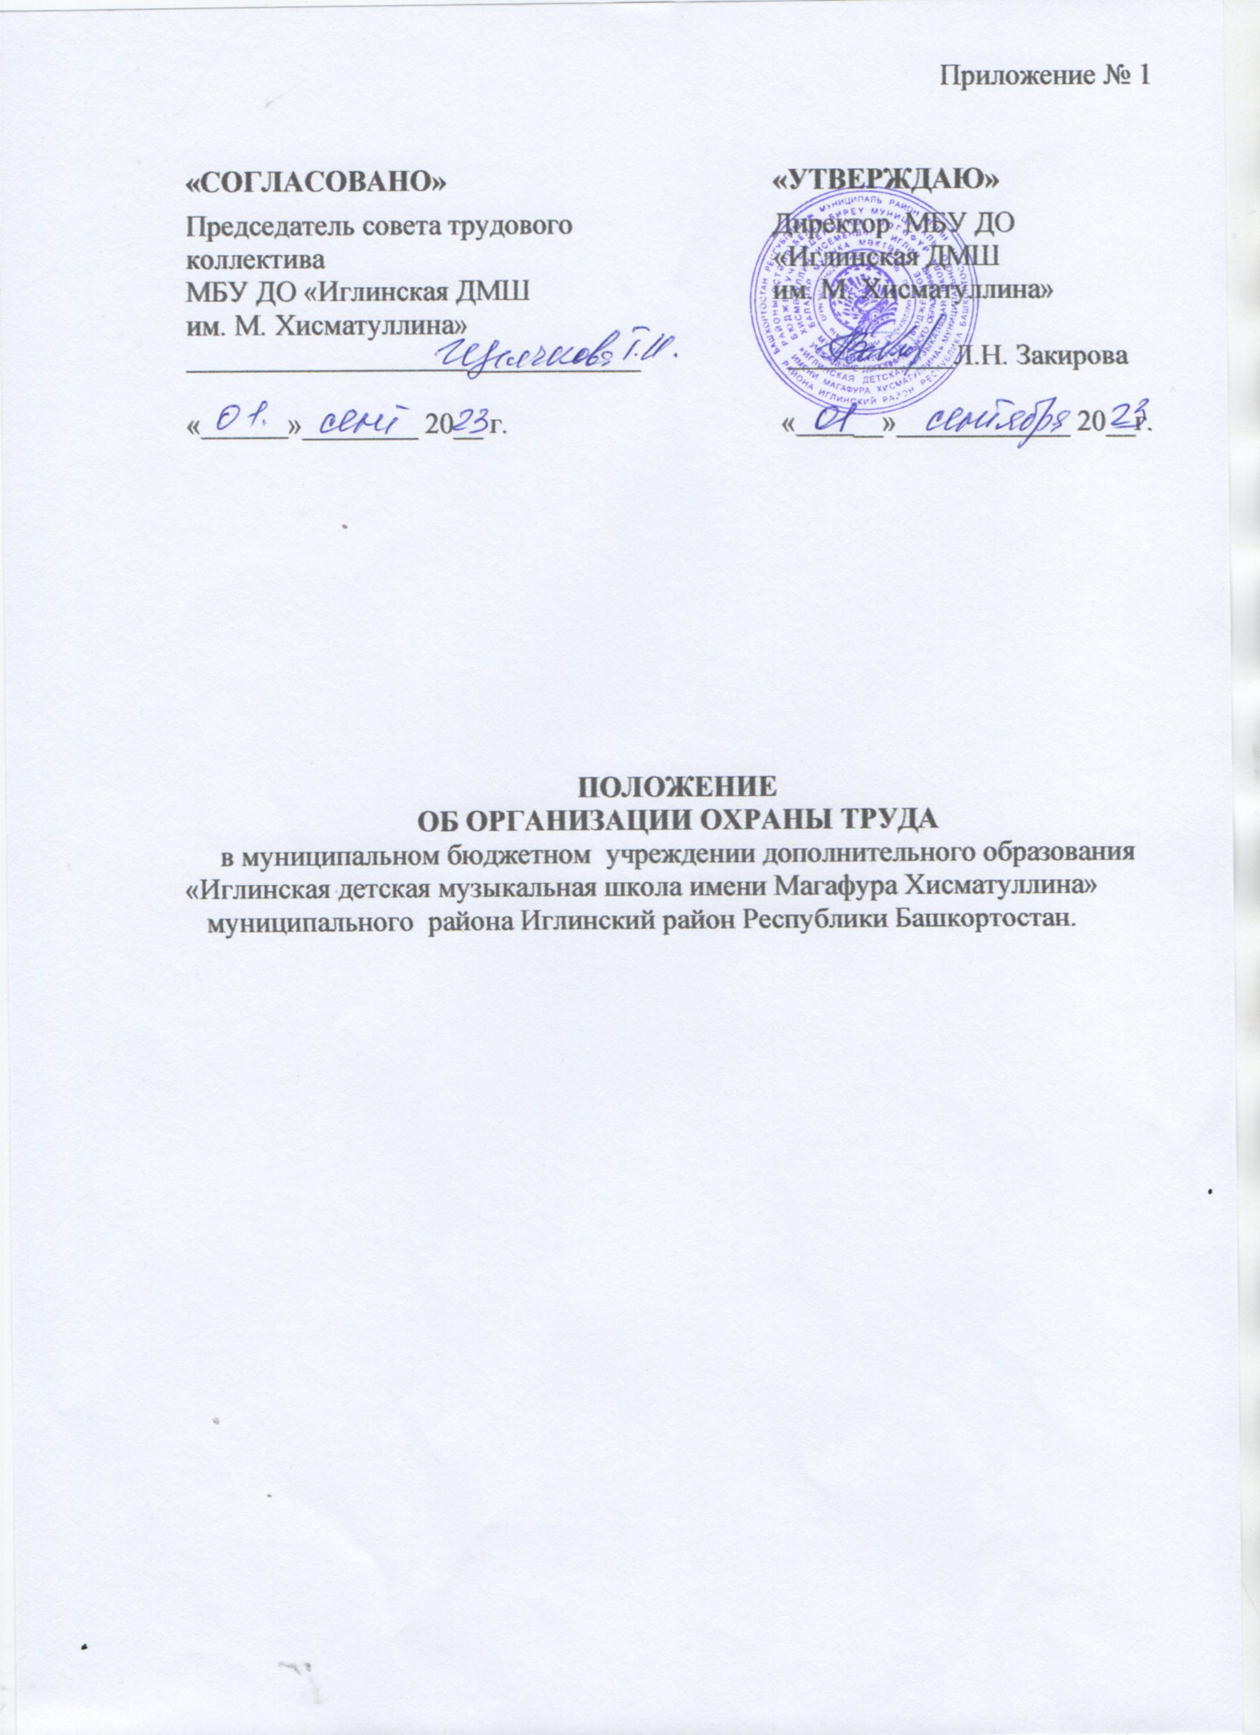

с. Иглино

1. Общие положения.

1.1. Настоящее Положение об охране труда (далее – Положение) в муниципальном бюджетном учреждении дополнительного образования «Иглинская детская музыкальная школа имени Магафура Хисматуллина» муниципального района Иглинский район Республики Башкортостан (далее – Учреждение) разработано в соответствии с Федеральным законом от 29.12.2012 года № 273-ФЗ «Об образовании в Российской Федерации» и постановлением Министерства труда и социального развития РФ от 08.02.2000 года № 14 «Об утверждении рекомендаций по организации службы охраны труда в организации».

1.2. Положение является основным локальным нормативным актом, регламентирующим деятельность должностных лиц по охране труда в Учреждении.

1.3. Охрана труда осуществляется в Учреждении на основании следующих принципов:

1.3.1. признание и обеспечение приоритета жизни и здоровья работников и обучающихся;

1.3.2. гарантии прав работников и обучающихся на охрану труда и здоровья, на нормативное правовое обеспечение этих прав;

1.3.3. профилактическая направленность деятельности должностных лиц Учреждения по охране труда и обеспечению безопасности образовательного процесса, на предупреждение производственного травматизма, профессиональной заболеваемости работников и несчастных случаев с обучающимися;

1.3.4. обязательное социальное страхование от несчастных случаев на производстве и профессиональных заболеваний и гарантированность права застрахованных на обеспечение по страхованию;

1.3.5. научная обоснованность требований по обеспечению безопасности труда и жизнедеятельности, содержащихся в правилах по охране труда, а также в правилах безопасности, санитарных и строительных нормах и правилах, в отраслевых стандартах системы безопасности труда, организационно-методических документах, инструкциях по охране труда и обеспечению безопасности образовательного процесса;

1.3.6. сотрудничество всех субъектов социально-трудовых отношений в решении вопросов охраны труда и учёбы: работодателя и работников, учредителя Учреждения, органов исполнительной власти, органов местного самоуправления, профессиональных союзов, их объединений и иных уполномоченных работниками представительных органов;

1.3.7. перспективное целевое планирование мероприятий по охране труда и их обязательное финансирование на всех уровнях управления образованием и культурой;

1.3.8. неукоснительное исполнение требований по охране труда работодателем и работниками и ответственность за их нарушение в соответствии с законодательством РФ.

2. Компетенция Учреждения в области обеспечения охраны труда.

2.1. Учреждение в рамках своих полномочий обеспечивает:

2.1.1. создание в Учреждении условий для организации, координации и контроля работы за соблюдением работниками и обучающимися законодательных и иных нормативных актов по охране труда и обеспечению безопасности образовательного процесса;

2.1.2. финансирование мероприятий по созданию здоровых и безопасных условий труда в соответствии с законодательными и иными нормативными правовыми актами по охране труда и здоровья;

2.1.3. в установленном порядке обучение безопасным методам и приёмам выполнения работ, проведения инструктажа по охране труда, прохождение работниками стажировки на рабочих местах и проверку их знаний требований охраны труда, разработку, утверждение, пересмотр инструкций по охране труда и обеспечению безопасности образовательного процесса для работников и обучающихся;

2.1.4. недопущение к работе лиц, не прошедших в установленном порядке обучение, инструктаж, стажировку и проверку знаний требований охраны труда;

2.1.5. проведение обязательных предварительных (при поступлении на работу) и периодических (в течение трудовой деятельности) медицинских осмотров (обследований) работников, внеочередных медицинских осмотров работников по их просьбам;

2.1.6. недопущение работников к выполнению ими трудовых обязанностей без прохождения обязательных медицинских осмотров или при наличии у них медицинских противопоказаний;

2.1.7. информирование работников об условиях и охране труда на рабочих местах, о существующем риске повреждения здоровья и полагающихся им компенсациях и средствах индивидуальной защиты;

2.1.8. обязательное социальное страхование от несчастных случаев на производстве и профессиональных заболеваний;

2.1.9. в установленном порядке обеспечение работников и обучающихся специальной одеждой, специальной обувью и другими средствами индивидуальной защиты в соответствии с установленными нормами;

2.1.10. проведение контроля за обеспечением безопасных условий труда и учёбы на рабочих и учебных местах, а также за правильностью применения работниками и обучающимися средств индивидуальной и коллективной защиты;

2.1.11. организацию и проведение расследования в установленном Правительством РФ и РБ, порядке несчастных случаев на производстве и профессиональных заболеваний, а также расследование в установленном порядке несчастных случаев с обучающимися;

2.1.12. санитарно-бытовое и лечебно-профилактическое обслуживание работников в соответствии с требованиями охраны труда;

2.1.13. безопасность работников и обучающихся при эксплуатации зданий, сооружений, оборудования при осуществлении технологических и образовательных процессов;

2.1.14. принятие мер по предотвращению аварийных ситуаций, сохранению жизни и здоровья работников и обучающихся при возникновении таких ситуаций, в том числе по оказанию пострадавшим первой помощи;

2.1.15. предоставление беспрепятственного допуска должностных лиц органов государственного управления охраной труда, органов государственного надзора и контроля за соблюдением требований охраны труда, органов Фонда социального страхования РФ и РБ при проведении проверок условий и охраны труда, соблюдения установленного порядка расследования несчастных случаев на производстве и профессиональных заболеваний;

2.1.16. предоставление органам государственного управления охраной труда, органам надзора и контроля за соблюдением требований охраны труда информации и документов, необходимых для осуществления ими своих полномочий;

2.1.17. выполнение предписаний представителей органов государственного надзора и контроля за соблюдением требований охраны труда и рассмотрение представлений уполномоченных (доверенных) лиц по охране труда трудового коллектива об устранении выявленных нарушений законодательных и иных нормативных правовых актов по охране труда;

2.1.18. другие функции по вопросам охраны труда и обеспечения безопасности образовательного процесса в пределах компетенции Учреждения.

3. Состав и основные задачи Комиссии по охране труда в Учреждении.

3.1. Управление охраной труда в Учреждении осуществляет его директор. Для организации работы по охране труда директор Учреждения создаёт Комиссию по охране труда в Учреждении.

3.2. Комиссия по охране труда (далее – Комиссия) создаётся из числа работников Учреждения.

3.3.Численность комиссии определяется по взаимной договорённости сторон, представляющих интересы работодателя и работников.

3.4. В состав Комиссии входят:

3.4.1. председатель Комиссии – директор- Закирова Л Н.

3.4.2. секретарь Комиссии – преподаватель - Манахова Э.А.

3.4.3. члены комиссии –заведующий хозяйством - Насыков Р.Ф. зам. директора по учебной работе- Айгужина И.Р.,зам директора по воспитательной работе Конова Л.А.

3.4.4. Состав Комиссии утверждается приказом (распоряжением) директора Учреждения.

3.5. Основными задачами Комиссии являются:

3.5.1. организация работы по обеспечению выполнения работниками требований охраны труда;

3.5.2. контроль за соблюдением работниками законов и иных нормативных правовых актов об охране труда, настоящего Положения и иных локальных нормативных правовых актов Учреждения по вопросам охраны труда;

3.5.3. организация профилактической работы по предупреждению производственного травматизма, профессиональных заболеваний и заболеваний, обусловленных производственными факторами, а также работы по улучшению условий труда;

3.5.4. информирование и консультирование работников Учреждения по вопросам охраны труда;

3.6.5. изучение и распространение передового опыта по охране труда, пропаганда вопросов охраны труда.

3.7. Члены Комиссии в своей деятельности руководствуются законами и иными нормативными правовыми актами об охране труда Российской Федерации, настоящим Положением и иными локальными нормативными правовыми актами Учреждения по вопросам охраны труда.

4. Функции Комиссии по охране труда.

4.1. Для выполнения поставленных задач на Комиссию возлагаются следующие функции:

4.1.1. рассмотрение предложений директора и работников Учреждения для выработки рекомендаций, направленных на улучшение условий и охраны труда работников;

4.1.2. разработка программ обучения по охране труда работников Учреждения; проведение вводного инструктажа по охране труда со всеми лицами, поступающими на работу (в том числе временно);

4.1.3. оказание содействия директору Учреждения в организации обучения работников по охране труда, безопасным методам и приёмам выполнения работ, а также проверки знаний требований охраны труда и проведения своевременного и качественного инструктажа работников по охране труда;

4.1.4. участие в проведении обследований состояния условий и охраны труда в Учреждении, рассмотрении их результатов и выработке рекомендаций директору Учреждения по устранению выявленных нарушений;

4.1.5. информирование работников Учреждения о проводимых мероприятиях по улучшению условий и охраны труда, профилактике производственного травматизма, профессиональных заболеваний;

4.1.6. доведение до сведения работников Учреждения результатов аттестации рабочих мест по условиям труда и сертификации работ по охране труда;

4.1.7. информирование работников Учреждения о действующих нормативах по обеспечению смывающими и обеззараживающими средствами, сертифицированной специальной одеждой, специальной обувью и другими средствами индивидуальной защиты, правильности их применения, организации хранения, стирки, чистки, ремонта, дезинфекции и обеззараживания;

4.1.8. содействие в организации проведения предварительных при поступлении на работу и периодических медицинских осмотров и соблюдения медицинских рекомендаций при трудоустройстве;

4.1.9. участие в рассмотрении вопросов финансирования мероприятий по охране труда в Учреждении;

4.1.10. содействие директору Учреждения во внедрении в производство более совершенных технологий, новой техники, автоматизации и механизации производственных процессов с целью создания безопасных условий труда, ликвидации тяжелых физических работ;

4.1.11. рассмотрение проектов локальных нормативных правовых актов по охране труда и подготовка предложений по ним директору Учреждения;

4.1.12. учёт и анализ состояния и причин производственного травматизма, профессиональных заболеваний и заболеваний, обусловленных производственными факторами.

4.1.13. организация расследования несчастных случаев на производстве; участие в работе комиссии по расследованию несчастного случая; оформление и хранение документов, касающихся требований охраны труда (актов по форме Н-1 и других документов по расследованию несчастных случаев на производстве, отчёта о проведении специальной оценки условий труда), в соответствии с установленными сроками.

5. Права Комиссии по охране труда в Учреждении.

5.1. Для осуществления возложенных функций Комиссии предоставляются следующие права:

5.1.1. получать от директора Учреждения информацию о состоянии условий труда на рабочих местах, производственного травматизма и профессиональных заболеваний, наличии опасных и вредных производственных факторов и мерах по защите от них, о существующем риске повреждения здоровья;

5.1.2. в любое время суток беспрепятственно посещать и осматривать производственные, служебные и бытовые помещения Учреждения, знакомиться в пределах своей компетенции с документами по вопросам охраны труда;

5.1.3. заслушивать на заседаниях Комиссии сообщения директора и других работников Учреждения о выполнении ими обязанностей по обеспечению безопасных условий и охраны труда на рабочих местах и соблюдению гарантий прав работников на охрану труда;

5.1.4. заслушивать на заседаниях Комиссии директора и других работников Учреждения, допустивших нарушения требований охраны труда, повлекших за собой тяжёлые последствия, и вносить директору Учреждения предложения о привлечении их к ответственности в соответствии с законодательством Российской Федерации;

5.1.5. содействовать разрешению трудовых споров, связанных с нарушением законодательства об охране труда, изменением условий труда, вопросами предоставления работникам, занятым во вредных и (или) опасных условиях труда, компенсаций.

6. Распределение обязанностей между работниками Учреждения по вопросам охраны труда.

6.1.1. Директор Учреждения: Закирова Л.Н.

- организует работу по созданию и обеспечению условий проведения образовательного процесса в соответствии с действующим законодательством о труде, межотраслевыми и ведомственными нормативными документами, иными локальными актами по охране труда и Уставом Учреждения;

- обеспечивает безопасную эксплуатацию инженерно-технических коммуникаций, оборудования и принимает меры по приведению их в соответствие с действующими стандартами, правилами и нормами по охране труда. Своевременно организует осмотры и ремонт помещений и здания Учреждения;

- назначает приказом ответственных лиц за соблюдение требований охраны труда в учебных кабинетах и других помещениях Учреждения;

- утверждает должностные обязанности по обеспечению безопасности жизнедеятельности для педагогического коллектива и инструкции по охране труда для работников Учреждения;

- принимает меры по внедрению предложений членов коллектива, направленных на дальнейшее улучшение и оздоровление условий проведения образовательного процесса;

- организует обеспечение работников Учреждения спецодеждой, спец.обувью и другими средствами индивидуальной защиты в соответствии с действующими типовыми нормами и инструкциями;

- осуществляет поощрение работников Учреждения за активную работу по созданию и обеспечению здоровых и безопасных условий при ведении образовательного процесса, а также привлечение к дисциплинарной ответственности лиц, виновных в нарушении законодательства о труде, правил и норм по охране труда;

- осуществляет приём новых работников только при наличии положительного заключения медицинского учреждения;

- контролирует своевременное проведение ежегодных периодических медицинских осмотров работниками Учреждения;

- обеспечивает выполнение директивных нормативных документов по охране труда, предписаний органов управления образованием, государственного надзора и технической инспекции труда;

- немедленно сообщает о групповом, тяжёлом несчастном случае и случае со смертельным исходом непосредственно вышестоящему руководителю органа управления образованием, родителям пострадавшего (пострадавших) или лицам, их заменяющим, принимает все возможные меры к устранению причин, вызвавших несчастный случай, обеспечивает необходимые условия для проведения своевременного и объективного расследования согласно действующим положениям;

- проводит вводный инструктаж по охране труда с вновь поступающими на работу лицами, инструктаж на рабочем месте с работниками Учреждения;

- определяет финансирование мероприятий по обеспечению безопасности жизнедеятельности, поводит оплату больничных листов нетрудоспособности;

- несёт персональную ответственность за обеспечение здоровых и безопасных условий образовательного процесса.

6.1.2. Заместители директора по УВР: Конова Л.А., Айгужина И.Р.

- организует работу по соблюдению в образовательном процессе норм и правил охраны труда;

- обеспечивает контроль за безопасностью используемых в образовательном процессе оборудования, приборов, технических и наглядных средств обучения;

- разрешает проведение образовательного процесса при наличии оборудованных для этих целей учебных помещений, отвечающих правилам и нормам безопасности жизнедеятельности;

- выявляет обстоятельства несчастных случаев, происшедших с работниками, обучающимися;

- несёт ответственность за выполнение должностной инструкции в части обеспечения безопасности жизнедеятельности;

- участвует в проведении административно - общественного контроля по вопросам обеспечения безопасности жизнедеятельности, в расследовании несчастных случаев, происшедших с работниками, обучающимися или воспитанниками;

6.1.3. Заведующий хозяйством Насыков Р.Ф.

- обеспечивает соблюдение требований охраны труда при эксплуатации здания и территории Учреждения, технологического, энергетического оборудования, осуществляет их периодический осмотр и организует текущий ремонт;

- обеспечивает безопасность при переноске тяжестей, погрузочно-разгрузочных работах, эксплуатации транспортных средств на территории Учреждения;

- организует соблюдение требований пожарной безопасности здания и сооружений, следит за исправностью средств пожаротушения;

- обеспечивает текущий контроль за санитарно-гигиеническим состоянием учебных кабинетов и других помещений в соответствии с требованиями норм и правил безопасности жизнедеятельности;

- обеспечивает хозяйственные, санитарно-гигиенические помещения оборудованием и инвентарём, отвечающим требованиям правил и норм безопасности жизнедеятельности, стандартам безопасности труда;

- организует проведение измерений сопротивления изоляции электроустановок и электропроводки, замер освещённости;

- организует обучение, проводит инструктажи на рабочем месте (первичные и периодические) учебно-вспомогательного и обслуживающего персонала;

- приобретает согласно заявке спецодежду, спец.обувь и другие средства индивидуальной защиты для работников и обучающихся Учреждения;

- обеспечивает учёт, хранение противопожарного инвентаря, сушку, стирку, ремонт и обеззараживание спецодежды, спец.обуви и индивидуальных средств защиты.

6.1.4. Преподаватель (концертмейстер): Щелкова Т.И

- обеспечивает безопасное проведение образовательного процесса;

- оперативно извещает директора Учреждения о каждом несчастном случае, принимает меры по оказанию первой доврачебной помощи;

- вносит предложения по улучшению и оздоровлению условий проведения образовательного процесса, а также доводит до сведения администрации Учреждения обо всех недостатках в обеспечении образовательного процесса, снижающих жизнедеятельность и работоспособность организма обучающихся;

- несёт ответственность за сохранение жизни и здоровья обучающихся во время образовательного процесса;

- осуществляет контроль за соблюдением правил (инструкций) по охране труда.

